**「產銷履歷食農教育智慧買家」互動式遊戲教材使用說明書**



1.先至雲端硬碟(<https://ppt.cc/fDoV3x>)或掃描右側QRCode，按「全部下載」下載互動式遊戲

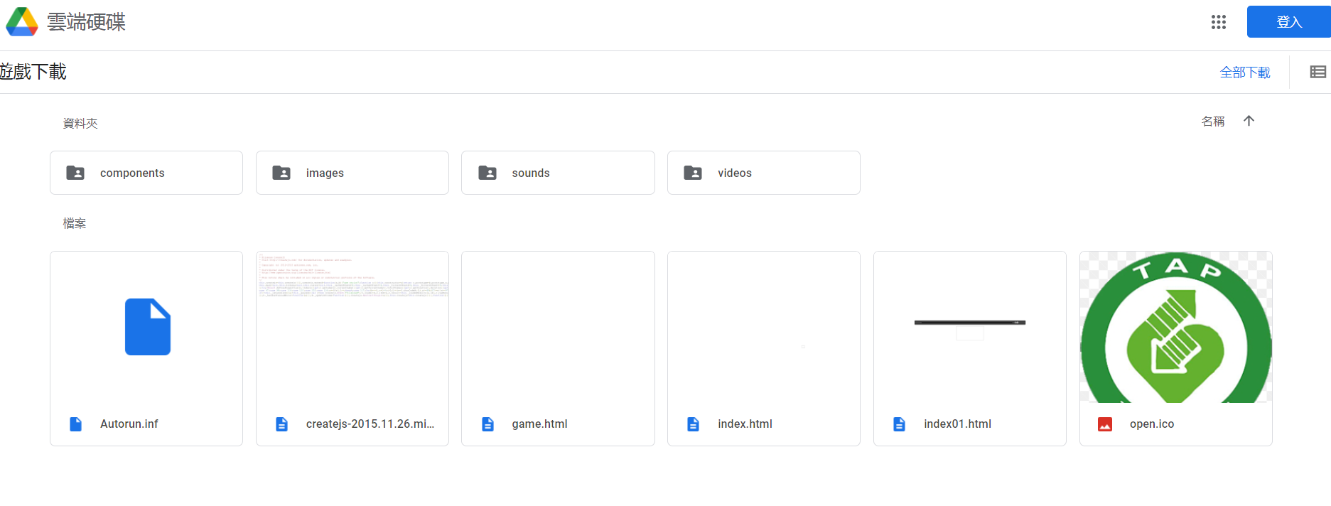

2.開啟下載資料夾，使用Google chrome 開啟「index」檔案後，即可開啟遊戲

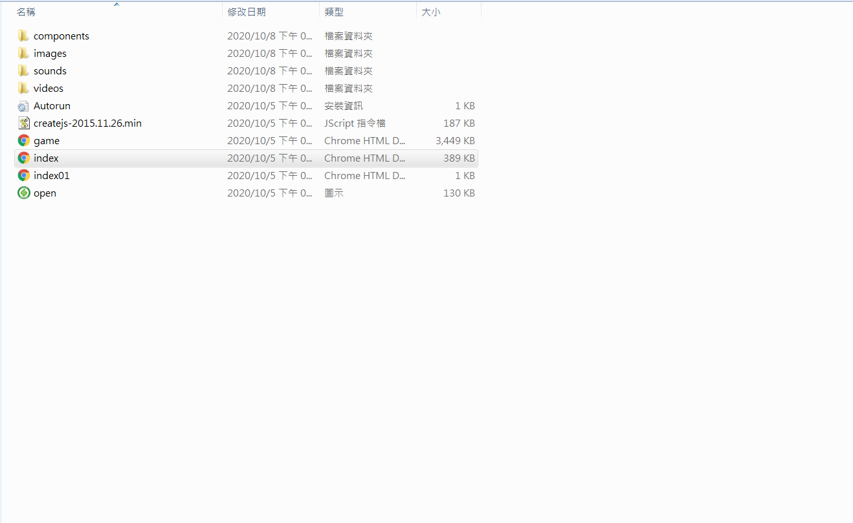

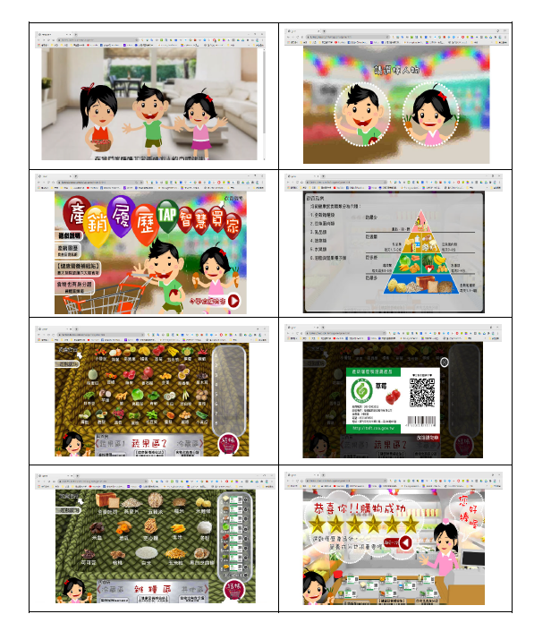

**產銷履歷TAP智慧買家互動式遊戲教材介面簡介**